TW-ZWX22型 AI人工智能机器人小车

-基于AI超算核心终端设计的机器人
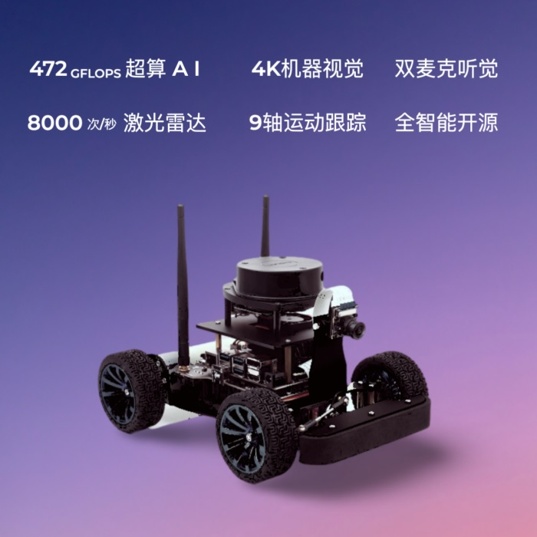

AI超算，472 GFLOPS 算力！
功能强大的 AI 计算机，搭载128 核 Maxwell GPU， 4核心Cortex-A57 处理器，提供 472 GFLOPS，快速运行现代 AI 算法。广泛应用于深度学习、计算机视觉、GPU 计算、多媒体处理等领域。支持流行的 AI 框架算法，如 TensorFlow、PyTorch、Caffe / Caffe2、Keras、MXNet 等。

工程级的强大配置
适用于雷达建图、自主导航、自动驾驶、智能语音、目标检测、人脸识别等多个领域的科研算法验证需求，不仅兼容各类开源项目程序，而且硬件全面升级，性能更强
AI核心 | 128 核 Maxwell GPU  4核心Cortex-A57 处理器  4GB 64位 LP DDR4 内存  472 GFLOPS 算力
微控制器 | 双Arm Cortex-M0+
电机 | 37-520 编码金属电机  减速比 1:30  空载转速 333RPM
电机编码器 | 11 线 AB 霍尔测速传感器  支持轮式里程计
IMU 传感器 | 9 轴运动跟踪装置  3 轴加速度  3 轴陀螺仪  3 轴磁力计  三个 16 位加速度 AD 输出
激光雷达 | 12米测量范围  360度扫描测距  8000次/秒测量频率  光磁融合
音频接口 | 双麦克风，单扬声器，支持智能语音
建图导航 | 支持

基于 开源ROS 机器人操作系统开发
ROS (Robot Operation System) 是适用于机器人的开源操作系统，包含一套机器人设计的软件库和工具。它提供了操作系统应有的服务，包括硬件抽象，底层设备控制，常用函数的实现，进程间消息的传递，以及包管理。ROS 可简化机器人设计，是世界上主流的机器人软件框架。
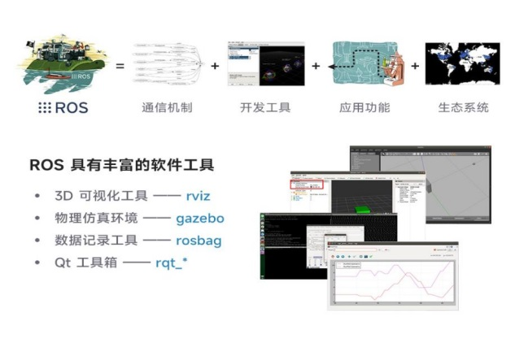

使用网络浏览器进行交互编程
AI智能小车是使用网络浏览器进行交互编程，并通过 torch2trt 转换器 (PyTorch 转 TensorRT) 优化可实现高帧率处理，轻松实现更快速的自主巡线驾驶。

SLAM 激光雷达构建地图
里程计，IMU，激光雷达，EKF 多传感器等融合建图 支持 Gmapping, Hector, Karto, Cartographer 建图算法
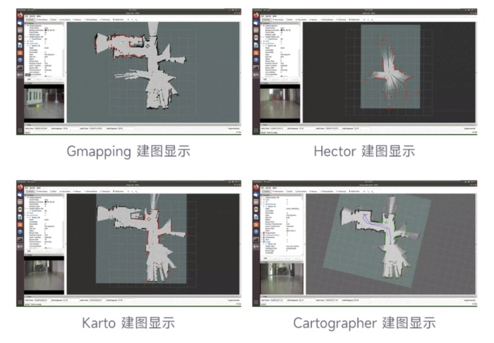

OpenCV 视觉处理

机器人集成 OpenCV 机器视觉库，提供大量算法例程：
- AR 视觉
- 人脸识别
- 物体追踪
- 颜色识别
- 运动检测
- 视觉巡线
- 轮廓检测
- 图像校准

智能语音处理，机器人语音交互
- 支持远程语音对讲，语音合成，语音检测，语音识别，人机语音交互
- 远程语音实时传输，让机器人传递对话
- 电脑端和机器人进行实时语音传输，可以实现远程双向通话
- 语音合成播放，让机器人说话
- 将文字转化为自然流畅的人声并播放 发送文本话题给机器人就可以听到机器人说话了
- 语音检测，让机器人知道我说话
- 检测音频流中的有声音部分，消除静音部分，只录取人说话的部分
- 语音识别，让机器人明白我说的话
- 将音频识别成文字

类汽车转向结构
机器人采用类阿克曼转向结构，前轮舵机转向结合后轮差速转向。提供详细的运动学模型分析，采用多项式拟合输出转向角，小车转向角度更精准。
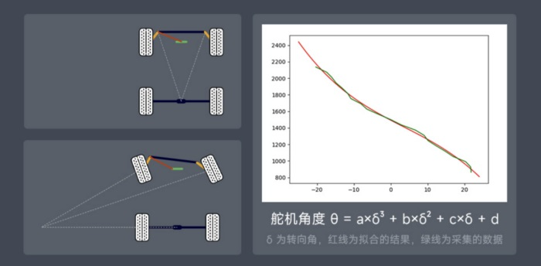

安全稳定的电路设计
板载电池保护电路，防过充、防过放、防过流、防短路和防反接，均衡充电，工作稳定更安全，内置电池检测电路，板载 OLED 实时显示电池的电压、电流和剩余电量

防过充

防过放

防过流

防短路

防反接

